**HỌC VIỆN CÔNG NGHỆ BƯU CHÍNH VIỄN THÔNG**

**KHOA CÔNG NGHỆ THÔNG TIN 1**

-----o0o----

**BÀI TẬP LỚN HỌC PHẦN**

**IOT VÀ ỨNG DỤNG.**

**TÊN ĐỀ TÀI:**

**HỆ THỐNG CHIẾU SÁNG ĐƯỜNG PHỐ**

**TỰ ĐỘNG SỬ DỤNG IOT.**

**NHÓM: 02.**

**Hà Nội, tháng 10 năm 2022.**

**HỌC VIỆN CÔNG NGHỆ BƯU CHÍNH VIỄN THÔNG**

**KHOA CÔNG NGHỆ THÔNG TIN 1**

-----o0o----

**TÊN ĐỀ TÀI:**

**HỆ THỐNG CHIẾU SÁNG ĐƯỜNG PHỐ**

**TỰ ĐỘNG SỬ DỤNG IOT.**

|  |  |
| --- | --- |
| **NHÓM: 02.** | **Giảng viên hướng dẫn: TS Nguyễn Tài Tuyên.** |

Trưởng nhóm: Đào Công Tân – B19DCCN570.

Thành viên nhóm:

1. Đỗ Quốc Khánh – B19DCCN354.
2. Đoàn Tuấn Mạnh – B19DCCN414.
3. Bùi Tố Trinh – B19DCCN692.

**Hà Nội, tháng 10 năm 2022.**

**LỜI CAM ĐOAN.**

Chúng em xin cam đoan đề tài: **Hệ thống chiếu sáng đường phố tự động sử dụng IoT** do nhóm 2 nghiên cứu và thực hiện.

Chúng em đã kiểm tra dữ liệu và quy định hiện hành.

Kết quả bài làm của đề tài **Hệ thống chiếu sáng đường phố tự động sử dụng IoT** là trung thực và không sao chép kết quả từ bất kỳ bài tập của nhóm khác.

Các tài liệu được sử dụng trong tiểu luận có nguồn gốc, xuất xứ rõ ràng.

**LỜI CẢM ƠN.**

Em xin gửi lời cảm ơn chân thành đến thầy **TS. Nguyễn Tài Tuyên** giảng viên môn IoT và Ứng dụng trường Học viện Công nghệ Bưu chính – Viễn thông đã trang bị giúp chúng em những kỹ năng cơ bản và kiến thức cần thiết để hoàn thành được bài tập lớn này.

Tuy nhiên, trong quá trình làm bài tập lớn do kiến thức chuyên ngành của chúng em còn hạn chế nên không thể tránh khỏi một vài thiếu sót khi trình bày và đánh giá vấn đề. Rất mong nhận được sự góp ý, đánh giá của thầy để đề tài của chúng em thêm hoàn thiện hơn.

Chúng em xin chân thành cảm ơn!

**MỤC LỤC.**

**PHẦN MỞ ĐẦU.** 1

**PHẦN NỘI DUNG.** 2

**I.** **Giới thiệu.** 2

**1.**  **Hệ thống đèn đường hiện nay và vấn đề đặt ra.** 2

**2.**  **Giới thiệu về hệ thống đèn đường tự động sử dụng IOT.** 3

**3.**  **Mục đích.** 4

**4.**  **Nhiệm vụ cần làm.** 5

**5.**  **Hạn chế tồn tại.** 5

**II.** **Phần cứng.** 7

1. Arduino UNO 7

2. Torch LDR. 7

3. Lamp. 8

4. Pot-HG (Potentiometer). 8

5. MINRES 10k Relay. 8

6. Switch. 8

7. Ultrasonic Sensor. 8

8. V Sine. 8

**III.** **Nguyên lý hoạt động và thực thi.** 9

1. Biểu đồ khối (Block diagram). 9

2. Lưu đồ thuật toán (Flow chart diagram). 9

3. Chương trình thực thi. 11

**PHẦN KẾT LUẬN.** 14

**TÀI LIỆU THAM KHẢO.** 15

**PHỤ LỤC.** 16

**TIÊU CHÍ ĐÁNH GIÁ.** 17

# **PHẦN MỞ ĐẦU.**

**Tóm tắt.**

Hệ thống chiếu sáng đường phố được coi là một phần quan trọng trong hầu hết các những đất nước. Các đặc điểm nổi bật của đèn đường: chiếu sáng;  gián tiếp giúp chính phủ giảm tỷ lệ tội phạm và tai nạn trong các khu vực. Bảo toàn năng lượng điện là một mối quan tâm lớn của thế kỷ 21, khi sự đốt cháy nhanh chóng của nhiên liệu hóa thạch đã dẫn đến cạn kiệt nhiên liệu hóa thạch. Chiếu sáng là một trong những nguồn năng lượng tiêu thụ lớn hiện nay, đến 19 phần trăm tỷ lệ năng lượng tiêu thụ điện toàn cầu.  Mặc dù đèn đường là ưu tiên hàng đầu nhưng nó rất đắt tiền, tiêu thụ năng lượng và có mức độ ưu tiên cao tải quá mức quan tâm về an toàn. Sử dụng không hiệu quả việc chiếu sáng sẽ tác động của đến sự ổn định kinh tế và xã hội.

Điều này có thể được thay đổi bằng cách tự động hóa hệ thống đèn đường sử dụng IoT có thể giảm tải tiêu thụ lãng phí điện và nhân lực đáng kể. Mục đích của đề tài này là thiết kế triển khai mô hình hệ thống đèn đường tự động sử dụng cảm biến độ sáng và cảm biến chuyển động, được vận hành thông qua IDE Arduino. Hệ thống điều khiển đèn đường này đưa ra giải pháp để đảm bảo, tiêu thụ điện năng thấp, giám sát trạng thái và độ mờ ánh sáng theo điều kiện ánh sáng bên ngoài: tắt vào ban ngày; đèn sẽ sáng lên khi có xa chạy qua và sẽ mờ khi đường vắng vào ban đêm. Hệ thống của chúng tôi bao gồm đèn đường thông minh có cảm biến ánh sáng bên ngoài tự động bật ở cường độ mong muốn dựa trên lượng ánh sáng cần thiết. Hệ thống cũng cho phép người điều khiển hoặc người giám sát kiểm tra trạng thái cường độ của ánh sáng theo ánh sáng bên ngoài. Hệ thống này cũng phát hiện chuyển động của con người thông qua đó cường độ ánh sáng cực kỳ sáng. Hệ thống này dự kiến sẽ tiết kiệm tiêu thụ ánh sáng cực lớn và cũng làm giảm chi phí điện năng. Nó giúp chúng tôi theo dõi tất cả các hoạt động hệ thống đèn đường.

# **PHẦN NỘI DUNG.**

1. **Giới thiệu.**

**1.**  **Hệ thống đèn đường hiện nay và vấn đề đặt ra.**

Đèn đường là thiết bị chiếu sáng đường phố, lối đi và các không gian công cộng khác được chiếu sáng vào buổi đêm. Bằng cách tăng cường độ sáng chiếu sáng trong không gian tối, chúng tăng cường an ninh và an toàn khi lái xe. Chúng thường được sử dụng cùng với các công cụ an toàn giao thông khác nhau để cải thiện tầm nhìn của các công cụ, rào cản hoặc không gian công cộng thiếu ánh sáng.

Mục đích chính của đèn đường là cung cấp ánh sáng cho các vị trí hoặc vật thể tối và khó nhìn vào ban đêm. Để có được ánh sáng, màu sắc và nhiệt độ ánh sáng phù hợp cho các ứng dụng cụ thể, đèn đường sử dụng các công nghệ điốt phát quang (LED), natri cao áp, natri áp suất thấp, sợi đốt, halogen kim loại, hơi thủy ngân, và bóng đèn phóng điện cường độ cao.

Công nghệ gần đây nhất trong đèn đường là đèn LED. Chúng cung cấp ánh sáng tốt nhất với mức năng lượng sử dụng ít nhất, ít phải bảo dưỡng và có tuổi thọ cao hơn. Để chống lại sự ăn mòn và các điều kiện bên ngoài khác, đèn đường thường được cấu tạo từ chất dẻo bền như polyethylene mật độ cao hoặc kim loại chống ăn mòn như nhôm. Đèn đường được thiết kế để gắn trên cột điện, cột điện được chỉ định cụ thể hoặc cột điện có sẵn.

Hiện nay, các quốc gia tiêu thụ lượng điện năng khổng lồ hằng năm để chiếu sáng đường phố. Chức năng của đèn đường phát sáng vào ban đêm và hiện tại thì chúng phát sáng gần 12 tiếng mỗi ngày. Ví dụ tại Hà Nội, đèn đường được bật và chiếu sáng liên tục với cường độ như nhau từ khoảng 6 giờ chiều đến 5 giờ sáng ngày hôm sau, kể cả khi trời vẫn còn sáng. Điều này khiến hệ thống đèn đường trở nên không linh hoạt. Với tỷ lệ dân cư đông đúc trong một đô thị lớn thì ta không thể tránh khỏi việc phải lắp đặt đèn với số lượng lớn, điện năng tiêu thụ tăng lên với cấp số nhân. Tuy nhiên, các phương tiện qua lại với tỷ lệ rất thấp trong các khoảng thời gian cụ thể và các khu vực của đường phố không có xe cộ qua lại theo thời gian, đèn đường tiếp tục phát sáng hết công suất ngay cả khi không có sự hiện diện của con người, đặc biệt là ở những vùng sâu, vùng xa, điều này gây lãng phí. Với những yếu tố trên, hệ thống hiện nay không chỉ gây lãng phí nguyên liệu mà còn gây tốn kém ngân sách quốc gia vào chi phí đèn đường, đóng góp đáng kể vào ô nhiễm môi trường _ do cần sản xuất điện làm tăng đáng kể lượng khí thải carbon dioxide và bụi hạt nhân. Bên cạnh đấy trong những năm gần đây, chúng ta đã thấy đèn đường vận hành thủ công bởi con người do đó đã có nhiều vấn đề mà những người hoạt động và đường phố phải đối mặt đèn chẳng hạn như người vận hành bị đoản mạch do thiệt hại vật chất do môi trường hoặc một số khác người tiêu dùng, đèn đường được hợp nhất do ánh sáng 24 giờ trên, đèn đường bị mờ bất cứ khi nào độ bền của bóng đèn được hoàn thành hoặc một số ngắt kết nối dây hoặc nhà điều hành không có sẵn vì một số lý do. Do đó, tỷ lệ tai nạn nhiều hơn về số lượng.

Vấn đề được đặt ra hiện nay là đưa ra được giải pháp cho việc chiếu sáng đường phố dưới sự điều khiển bằng tay không hiệu quả gây lãng phí đáng kể hàng năm và ánh sáng kém tạo ra điều kiện không an toàn.

Bởi vậy, ý tưởng về hệ thống chiếu sáng đường phố tự động sử dụng IOT _ “smart lighting” được đưa ra để giảm thiểu các vấn đề trên.

**2.**  **Giới thiệu về hệ thống đèn đường tự động sử dụng IOT.**

Trong thời đại năng lượng đang là điểm nóng như hiện nay thì việc tiêu thụ năng lượng gì và tiêu thụ như thế nào cho tiết kiệm luôn là các vấn đề được quan tâm. Ý tưởng thiết kế một hệ thống mới cho đèn đường không tiêu thụ lượng điện lớn và chiếu sáng các khu vực rộng lớn với cường độ ánh sáng cao nhất là mối quan tâm của mỗi kỹ sư làm việc trong lĩnh vực này.

Theo báo cáo của cơ quan năng lượng quốc tế IEA, ánh sáng chiếm đến 19 phần trăm tỷ lệ năng lượng tiêu thụ điện toàn cầu và gây ra khoảng 6 phần trăm hiệu ứng nhà kính. Cung cấp đèn đường là một trong những trách nhiệm quan trọng và tốn kém nhất của thành phố. Chiếu sáng có thể chiếm 10–38% tổng hóa đơn năng lượng ở các thành phố tiêu biểu trên toàn thế giới. Đèn đường là mối quan tâm đặc biệt nghiêm trọng đối với các cơ quan nhà nước, đặc biệt ở các nước đang phát triển vì tầm quan trọng chiến lược của nó đối với sự ổn định kinh tế và xã hội. Chiếu sáng không hiệu quả gây lãng phí nguồn tài chính đáng kể hàng năm và ánh sáng kém tạo ra điều kiện không an toàn. Công nghệ tiết kiệm năng lượng và cơ chế thiết kế có thể giảm chi phí đường phố chiếu sáng mạnh mẽ. Điều khiển bằng tay dễ bị lỗi và dẫn đến lãng phí năng lượng và giảm ánh sáng hay tắt đèn thủ công trong lúc nửa đêm là khó có thể thực hiện được. Ngoài ra, việc theo dõi động mức độ ánh sáng là không thể thực hiện được theo cách thủ công. Xu hướng hiện nay là sự ra đời của hệ thống chiếu sáng tự động hóa và các giải pháp quản lý từ xa để điều khiển đèn đường.

Hệ thống chiếu sáng đường phố tự động sử dụng IOT sẽ giúp chúng ta tiết kiệm năng lượng. Hệ thống chiếu sáng đường phố tự động hay còn gọi là “smart lighting” cho phép điều khiển ánh sáng một cách linh hoạt cũng như tự thích ứng với điều kiện môi trường xung quanh. Smart lighting kết nối với Internet có thể được điều khiển từ xa để cấu hình, lịch chiếu ánh sáng và cường độ ánh sáng. Các cầu hình chiếu sáng tùy chỉnh có thể được thiết lập cho các tình huống khác nhau như ngày sương mù, lễ hội,… Hệ thống chiếu sáng thông minh được trang bị cảm biến để nhận biết, trao đổi thông tin về các điều kiện xung quanh để điều chỉnh ánh sáng. Việc phát triển hệ thống chiếu sáng “smart lighting” trong các “smart cities” hiện nay là việc cần thiết với các tính năng chiếu sáng thông minh và cách phát triển các giải pháp chiếu sáng thông minh có thể tương tác.

Chúng tôi đề xuất một dự án hệ thống đèn đường tự động sử dụng IoT có thể tự động điều chỉnh ánh sáng phụ thuộc vào sự hiện diện của ánh sáng mặt trời qua cảm biến cường độ sáng; vào ban đêm, dựa vào cảm biến chuyển động có khả năng nhận diện sự xuất hiện của các phương tiện cũng như người đi lại để tăng cường ánh sáng hay làm mờ đèn khi đường vắng; chúng ta có thể giám sát hoạt động của hệ thống từ xa bằng IoT thay vì vận hành thủ công như trước. Về mặt logic, hệ thống sẽ là một giải pháp đem lại việc sử dụng năng lượng hiệu quả hơn, tiết kiệm hơn và độ an toàn cao hơn cho người dân.Ngoài ra, nó có thể tăng tuổi thọ của đèn và giảm ô nhiễm.

Đây là một dự án dựa trên IoT, chúng tôi kết hợp IDE Arduino, bảng mạch, cảm biến và dây dẫn cùng với source code để thực hiện dự án.

**3.**  **Mục đích.**

Đây là một số mục đích được đề ra để xây dựng hệ thống chiếu sáng đường phố tự động sử dụng IoT:

Giảm tải năng lượng tiêu thụ.

Tiết kiệm chi phí sử dụng điện do tự động điều chỉnh độ sáng theo môi trường khu vực.

Tiết kiệm chi phí bảo trì nhờ khả năng giám sát và điều khiển được từng cụm đèn hoặc từng đèn trong hệ thống.

Tiết kiệm chi phí vận hành cho hệ thống đèn chiếu sáng thông minh. Và thậm chí bạn có giảm hoàn toàn chi phí nhân công vận hành.

Tăng thời gian sử dụng bóng đèn như chế độ tự động giảm cường độ sáng của đèn khi không cần thiết.

Phân tích và đánh giá được độ hiệu quả sử dụng năng lượng của đèn, từ đó có những thay đổi để phù hợp hơn và hiệu quả hơn.

Cảnh báo sự cố hỏng đèn tức thì và cô lập riêng đèn bị hỏng để sửa chữa. Từ đó giảm ảnh hưởng đến quá trình chiếu sáng của toàn hệ thống.

**4.**  **Nhiệm vụ cần làm.**

Đây là một số nhiệm vụ cần xử lý trong quá trình xây dựng hệ thống chiếu sáng đường phố tự động sử dụng IoT:

Cảm biến được cường độ ánh sáng mặt trời để bật/tắt đèn.

Điều chỉnh cường độ ánh sáng dựa trên sự hiện diện của mặt trời.

Vào ban đêm, nhận diện được phương tiện/người qua lại.

Từ đấy, làm mờ/tăng độ sáng của đèn khi đường vắng hay khi có lưu thông trên đường.

Giám sát, quản lý được hoạt động của hệ thống đèn đường.

**5.**  **Hạn chế tồn tại.**

Dưới đây là một số hạn chế tồn tại mà chúng tôi tìm hiểu được khi ta muốn phát triển hệ thống chiếu sáng tự động sử dụng IoT _ ”smart lighting”:

Hệ thống đèn đường tự động yêu cầu chi phí đầu tư đầu vào cao hơn so với hệ thống đèn đường thông thường.

Nguy cơ của việc trộm cắp hệ thống “smart lighting” là cao hơn nhiều vì chúng là thiết bị không dây và có giá trị cao.

Các đèn này sẽ dễ dàng bị ảnh hưởng bởi các điều kiện thời tiết.

Kết nối IoT của hệ thống sẽ không được tốt nếu điều kiện thời tiết xấu: mưa bão, sấm sét, lốc,..

1. **Phần cứng.**
2. Arduino UNO

* Một bo mạch vi điều khiển dựa trên chip Atmega328P.
* Có 14 chân I/O digital ( trong đó có 6 chân xuất xung PWM).
* 6 chân Input analog.
* 1 thạch anh 16MHz.
* 1 cổng USB.
* 1 jack nguồn DC.
* 1 nút reset.
* Vi điều khiển : Atmega328P
  + ***Digital***: Các chân I/O digital (chân số 2 – 13 ) được sử dụng làm chân nhập, xuất tín hiệu số thông qua các hàm chính : pinMode(), digitalWrite(), digitalRead(). Điện áp hoạt động là 5V, dòng điện qua các chân này ở chế độ bình thường là 20mA, cấp dòng quá 40mA sẽ phá hỏng vi điều khiển.
  + ***Analog*** :Uno có 6 chân Input analog (A0 – A5), độ phân giải mỗi chân là 10 bit (0 – 1023 ). Các chân này dùng để đọc tín hiệu điện áp 0 – 5V (mặc định) tương ứng với 1024 giá trị, sử dụng hàm analogRead().
  + ***PWM*** : các chân được đánh số 3, 5, 6, 9, 10, 11; có chức năng cấp xung PWM (8 bit) thông qua hàm analogWrite().
  + ***UART***: Atmega328P cho phép truyền dữ liệu thông qua hai chân 0 (RX) và chân 1 (TX).
* Nguồn : cổng USB và jack DC.

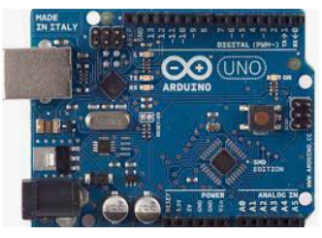

Hình 2.1. Bo mạch Arduino UNO.

1. Torch LDR.

* Là một tế bào quang điện hoạt động theo nguyên tắc quang dẫn hay có nghĩa nó là một điện trở có giá trị điện trở thay đổi theo cường độ ánh sáng.
* Vật liệu dùng cho chế tạo quang trở :
  + [Cadmi sulfide](https://vi.wikipedia.org/w/index.php?title=Cadmi_sulfide&action=edit&redlink=1) (CdS) và [Cadmi selenide](https://vi.wikipedia.org/w/index.php?title=Cadmi_selenide&action=edit&redlink=1) (CdSe).
  + [Chì(II) sulfide](https://vi.wikipedia.org/wiki/Ch%C3%AC(II)_sulfide) (PbS) và [Indi antimonua](https://vi.wikipedia.org/wiki/Indi_antimonua) (InSb) được sử dụng cho vùng phổ [hồng ngoại](https://vi.wikipedia.org/wiki/H%E1%BB%93ng_ngo%E1%BA%A1i).
  + Gecu là [cảm biến](https://vi.wikipedia.org/wiki/C%E1%BA%A3m_bi%E1%BA%BFn) dò [hồng ngoại](https://vi.wikipedia.org/wiki/H%E1%BB%93ng_ngo%E1%BA%A1i) xa tốt nhất, được sử dụng trong [thiên văn](https://vi.wikipedia.org/wiki/Thi%C3%AAn_v%C4%83n) [hồng ngoại](https://vi.wikipedia.org/wiki/H%E1%BB%93ng_ngo%E1%BA%A1i) và [quang phổ](https://vi.wikipedia.org/wiki/Quang_ph%E1%BB%95) [hồng ngoại](https://vi.wikipedia.org/wiki/H%E1%BB%93ng_ngo%E1%BA%A1i).

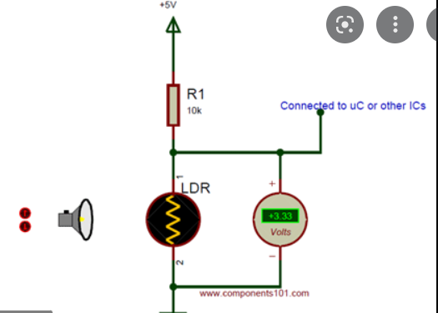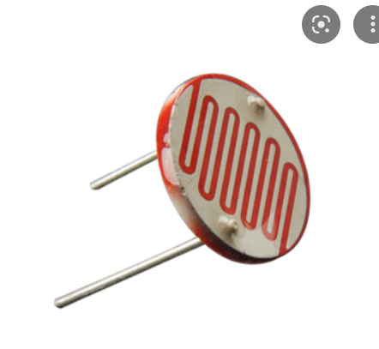

Hình 2.2. Quang điện trở.

1. Lamp.

* Đèn để test độ nhận biết ánh sáng của sensor.

1. Pot-HG (Potentiometer).

* Biến trở mô phỏng trong proteus

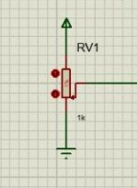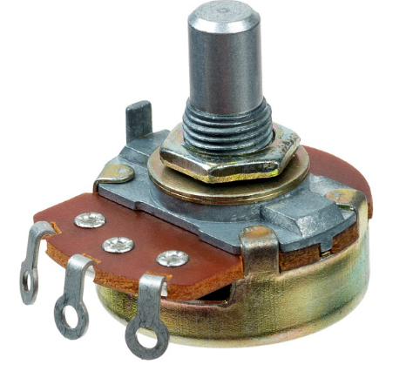

Hình 2.4. Biến trở.

1. MINRES 10k Relay.

* Là một công tắc (khóa K) điện từ, bản chất là relay là một nam châm điện và hệ thống các tiếp điểm đóng cắt có thiết kế module hóa giúp dễ dàng lắp đặt.
* Cấu tạo:
  + Phần tĩnh gọi là ách từ (Yoke).
  + Phần động được gọi là phần cứng (Armature).
* Các loại:
  + Module rơ-le đóng ở một mức thấp.
  + Module rơ-le đóng ở một mức cao.

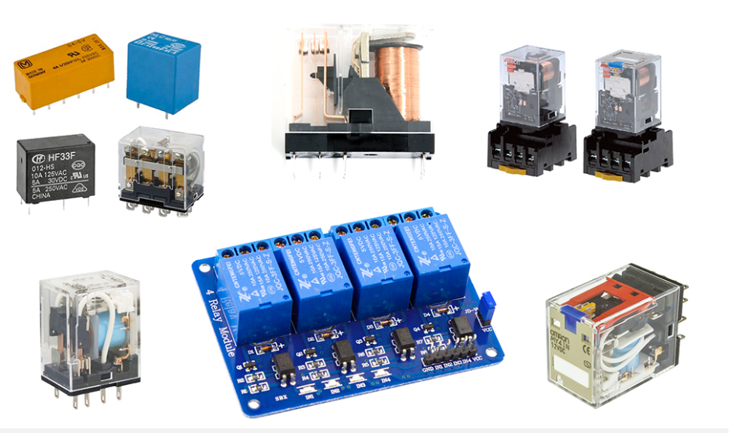 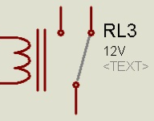

Hình 2.5. Rơ le..

1. Switch.

* Để chuyển mạch điện từ mạch này sang mạch kia trong hệ thống.

1. Ultrasonic Sensor.

* Là một trong những thiết bị đo khoảng cách của các vật thể bằng cách phát ra một sóng siêu âm và chuyển đổi âm thanh phản xạ thành tín hiệu điện.
* Cấu tạo:
  + Bộ phát (truyền đi tín hiệu sóng âm).
  + bộ thu (Thu nguồn âm thanh sau khi truyền đến).
  + Bộ xử lý sóng âm.
* Phân loại:
  + Cảm biến tiệm cận ( Proximity Sensors).
  + Cảm biến mức (Level Sensors).

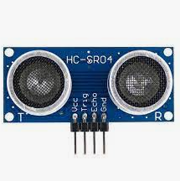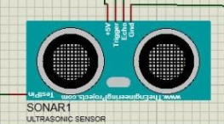

Hình 2.1. Ultrasonic Sensor.

1. V Sine.

* Nguồn điện xoay chiều.

1. **Nguyên lý hoạt động và thực thi.**

1. Biểu đồ khối (Block diagram).

Tổng quan về biểu đồ khối: sơ đồ của một hệ thống trong đó các bộ phận hoặc chức năng chính được biểu diễn bằng các khối được kết nối bằng các đường thể hiện mối quan hệ của các khối. Chúng chủ yếu được sử dụng trong thiết kế phần cứng, thiết kế điện tử, thiết kế phần mềm và quy trình các sơ đồ dòng chảy. Nó cũng được sử dụng để thiết kế các hệ thống mới hoặc để mô tả và cải tiến những hệ thống hiện có. Cấu trúc của nó cung cấp một cấp độ cao tổng quan về các thành phần chính của hệ thống, những người tham gia quá trình chính và các mối quan hệ làm việc quan trọng.

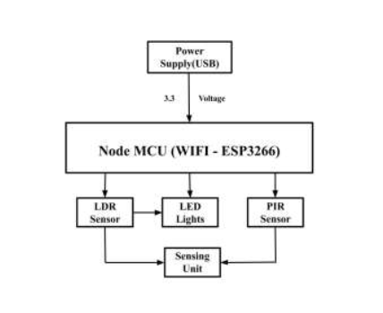

Hình 3.1.1. Biểu đồ khối.

Sơ đồ khối bao gồm các hệ thống con khác nhau như bộ cảm biến, bộ vi điều khiển nút (WIFI-ESP3266) và đèn LED chiếu sáng. Bộ phận Cảm biến bao gồm cả cảm biến LDR và ​​PIR để phát hiện ánh sáng xung quanh và chuyển động của làn đường. Nguồn cung cấp vi điều khiển 3.3V Node được gắn với bộ phận cảm biến để điều chỉnh mức độ chiếu sáng dựa trên các chi tiết được phát hiện. Các bộ vi điều khiển được kết nối với Đèn LED. Toàn bộ thiết bị này được cấp nguồn từ cáp USB được kết nối với hệ điều hành. Bộ phận cảm biến sẽ cung cấp thông tin liên lạc nội bộ về cường độ của ánh sáng dọc theo đường đi.

2. Lưu đồ thuật toán (Flow chart diagram).

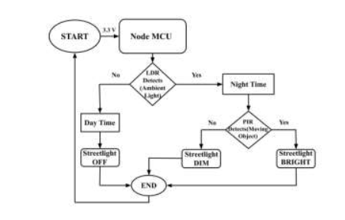

Hình 3.1.1. Lưu đồ thuật toán.

Sơ đồ lưu đồ được hiển thị ở trên mô tả ngắn gọn cách thức thiết kế dự án và cũng như cách quy trình thực hiện từng bước từng bước.

Đầu tiên trong dự án này, LDR phát hiện lượng năng lượng ánh sáng mà nó đã nhận được hoặc chúng ta cũng có thể nói rằng nó phát hiện ánh sáng xung quanh đó là lý do tại sao nó được gọi là điện trở phát hiện ánh sáng và khi LDR cũng phát hiện ánh sáng đó gửi tín hiệu đến bộ vi điều khiển, sau khi nhận được tín hiệu từ LDR và ​​bộ vi điều khiển thực hiện chức năng của nó trong trường hợp này là bật đèn LED được kết nối với bộ vi điều khiển thông qua bảng tạo mẫu bằng cách sử dụng dây nối. Vì vậy, bây giờ đèn sẽ được BẬT và chúng sẽ lại TẮT khi cảm biến LDR không nhận bất kỳ loại đầu vào nào từ ánh sáng là ánh sáng mặt trời hoặc ánh sáng khí quyển, vì vào ban đêm sẽ không có ánh sáng mặt trời hoặc bất kỳ ánh sáng khí quyển nào, đèn đường sẽ được điều chỉnh BẬT suốt đêm với cường độ tối đa, trong hệ thống dự án được đề xuất.

Giải pháp cho vấn đề này, có thể được giải quyết bằng cách sử dụng cảm biến PIR, vì cảm biến PIR có thể phát hiện chuyển động của các đối tượng, sử dụng tính năng này của cảm biến LDR và ​​PIR để giảm lượng năng lượng được tiêu thụ ngay cả trong Mục tiêu chính của dự án là giảm lượng điện tiêu thụ vào ban đêm. Trong dự án này LDR và ​​PIR để giảm mức tiêu thụ điện năng ngay cả trong thời gian ban đêm, như chúng ta biết rằng cảm biến PIR có thể phát hiện chuyển động của đối tượng, vì vậy, ngay khi bất kỳ phương tiện nào đến gần đèn đường, cảm biến PIR có trong đèn sẽ gửi tín hiệu đến bộ vi điều khiển tự động BẬT đèn đường và được kết nối nối tiếp và chúng được TẮT khi xe rời đi, bằng cách làm theo quy trình này, chúng ta có thể giảm tiêu thụ lượng điện lớn đã tiêu thụ.

3. Chương trình thực thi.

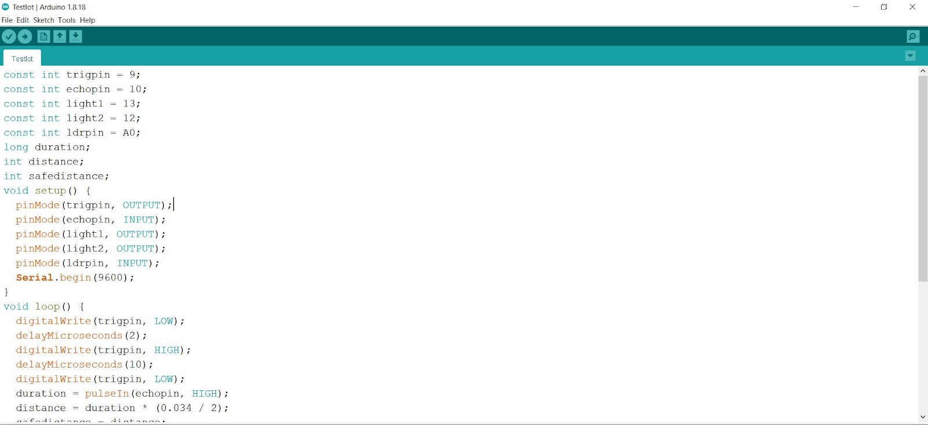

Hình 3.3.1. Code chương trình phần 1.

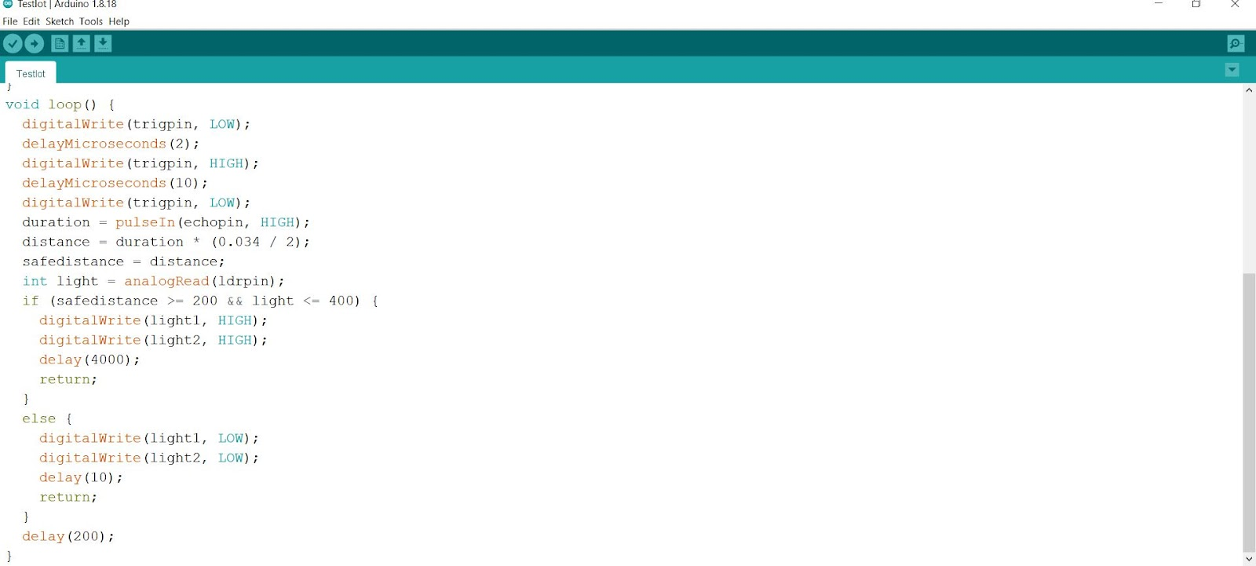

Hình 3.3.2. Code chương trình phần 2.

1. **Giả lập với Proteus.**

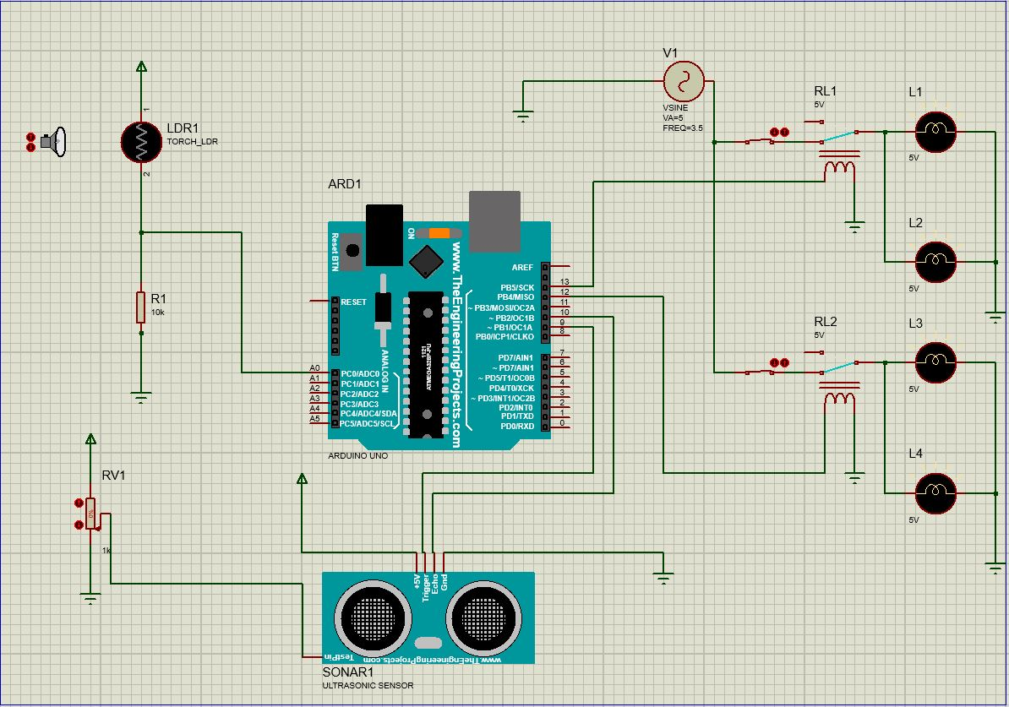

Hình 4.1. Bảng mạch trong phần mềm Proteus.

# **PHẦN KẾT LUẬN.**

Hệ thống chiếu sáng đường phố tự động sử dụng cảm biến LDR để cảm nhận thời gian ngày và đêm. Cảm biến IR cảm nhận chuyển động của xe. Đèn đường được điều khiển bằng Arduino UNO. Khi có lệnh từ bộ điều khiển, đèn sẽ được bật ở các vị trí của chuyển động.

Hệ thống đèn đường thông minh tích hợp công nghệ mới giúp việc bảo trì dễ hơn cũng như tiết kiệm năng lượng hơn.

Đây là cách tiết kiệm năng lượng hiệu quả, thiết thực, thân thiện với môi trường và an toàn nhất.

Hệ thống này cũng có thể ứng dụng trong nhiều phạm vi khác như trong các ngành công nghiệp, khuôn viên và bãi đậu xe của các trung tâm thương mại lớn.

Từ dự án này, có thể kết luận được rằng đây là 1 hệ thống cần được thực hiện đối với nước ta.

Nếu áp dụng tốt được hệ thống này thì có thể thúc đẩy thu nhập của đất nước và thậm chí cho thấy Việt Nam ngày càng trở nên cạnh tranh hơn với nước ngoài.

# **TÀI LIỆU THAM KHẢO.**

[1]. Arshdeep Bahga, Vijay Madisetti, Patrick Guillemin, *Internet of Things: A hands-on Approach*, 2015 University Press (India) Private Limited.

[2]. Nguyen Tai Tuyen, Nguyen Quang Hoan, Ngo Van Sy, (2016) “Stability of

Multi-Interactive Cellular Neural Networks Using Lyapunov Function”, *Hội thảo toàn quốc về Điện tử, Truyền thông và Công nghệ Thông tin REV-2016*, pp.59-61.

[3]. Muhammad Ikmal Hafiz Bin Mohd Tau, Muhammad Nabil Fikri Bin Jamaludin, Muhammad Syahir Bin Mazlan, *Automatic Street Light (2020).*

[4]. J.S. Priyadharshini, Dr. R.Vishnupriya, P. Parvathi, *IoT based Streetlight Controlling System (2022).*

# **PHỤ LỤC.**

|  |  |
| --- | --- |
| Hình 2.1 | Bo mạch Arduino UNO. |
| Hình 2.2. | Quang điện trở. |
| Hình 2.4. | Biến trở. |
| Hình 2.5. | Rơ le. |
| Hình 2.7. | Ultrasonic Sensor. |
| Hình 3.1.1. | Biểu đồ khối. |
| Hình 3.1.1. | Lưu đồ thuật toán. |
| Hình 3.3.1. | Code chương trình phần 1. |
| Hình 3.3.2. | Code chương trình phần 2. |
| Hình 4.1. | Bảng mạch trong phần mềm Proteus. |

# **TIÊU CHÍ ĐÁNH GIÁ.**

|  |  |  |
| --- | --- | --- |
| **Tiêu chí đánh giá** | | **Thang điểm** |
| Cấu trúc (10%) | |  |
| Nội dung (80%) | Các nội dung thành phần (40%) |  |
| Lập luận (20%) |  |
| Kết luận/ kết quả (20%) |  |
| Hình thức trình bày (10%) | |  |
| Tổng | |  |